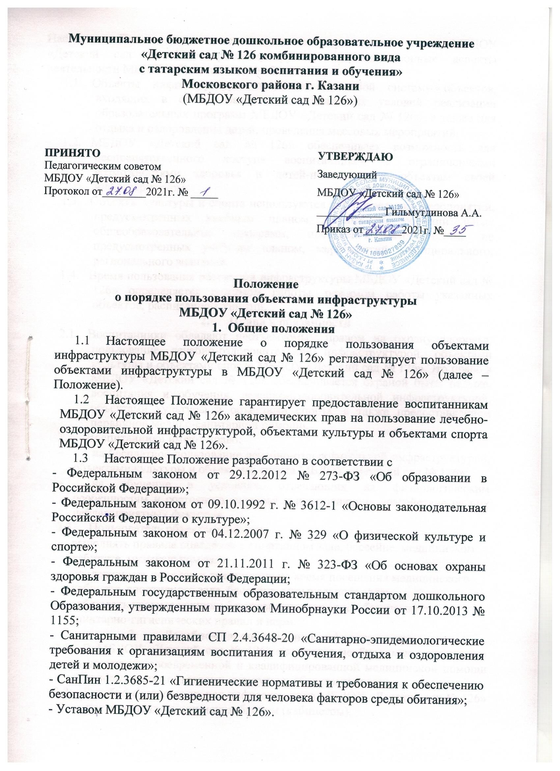

Настоящее Положение является локальным нормативным актом МБДОУ «Детский сад № 126», регламентирующим организационные аспекты деятельности МБДОУ «Детский сад № 126».
  - Объекты инфраструктуры представляют собой систему объектов, входящих в состав материально-технических условий реализации образовательных программ МБДОУ «Детский сад № 126», а также для отдыха и оздоровления детей, проведения массовых мероприятий.
  - МБДОУ «Детский сад № 126» обеспечивает возможность для беспрепятственного доступа воспитанников с ограниченными возможностями здоровья и детей-инвалидов к объектам своей инфраструктуры.
  - Объекты культуры и спорта используются для проведения мероприятий, предусмотренных учебным планом, реализации дополнительных общеобразовательных программ, проведения мероприятий, не предусмотренных учебным планом, мероприятий муниципального, регионального значения.
  - Время пользования объектами инфраструктуры МБДОУ «Детский сад № 126» определяется режимом работы, режимом работы указанных объектов, расписанием занятий.
- Права и обязанности
  - Воспитанники обладают неотъемлемым правом на охрану здоровья, пользование лечебно-оздоровительной инфраструктурой, объектами культуры и объектами спорта МБДОУ «Детский сад № 126».Это право в МБДОУ «Детский сад № 126» обеспечивается охраной быта, отдыха, воспитания и обучения, лечебно-оздоровительной инфраструктурой, объектами культуры и объектами спорта, а также предоставлением первичной медико-санитарной помощи.
  - Воспитанники имеют право:
- на бесплатное пользование лечебно-оздоровительной инфраструктурой, объектами культуры и объектами спорта МБДОУ «Детский сад № 126»;
- на обучение в условиях, отвечающих их физиологическим особенностям и состоянию здоровья и исключающих воздействие на них неблагоприятных факторов.
  - Пользователь объектами обязан:
- выполнять правила поведения в спортивном зале, бассейне, медицинском кабинете, музыкальном зале;
- поддерживать порядок и дисциплину во время посещения медицинского кабинета, спортивного зала, бассейна, музыкального зала;
- соблюдать правила техники безопасности, пожарной безопасности, санитарно-гигиенических правил и норм.
- Лечебно-оздоровительная инфраструктура
  - В МБДОУ «Детский сад № 126» создаются необходимые условия для получения своевременной и квалифицированной медицинской помощи и пользования объектами культуры и объектами спорта.
  - Лечебно-оздоровительная инфраструктура МБДОУ «Детский сад № 126» представлена медицинским блоком (кабинетом).
  - Лечебно-оздоровительной инфраструктурой МБДОУ «Детский сад № 126» могут пользоваться воспитанники, педагогические и иные работники МБДОУ «Детский сад № 126».
  - Лечебно-оздоровительная деятельность в МБДОУ «Детский сад № 126» представляет собой систему способов, средств и мероприятий, направленных на обеспечение охраны здоровья воспитанников.
  - Лечебно-оздоровительная деятельность включает в себя осуществление в МБДОУ «Детский сад № 126» лечебной, оздоровительной, медико-профилактической, санитарно-гигиенической и просветительской деятельности.
  - Первичная медико-санитарная помощь является доступным и бесплатным для каждого воспитанника видом медицинской помощи.
  - Основными принципами осуществления лечебно-оздоровительной деятельности в МБДОУ «Детский сад 126» являются: соблюдение прав воспитанников в области охраны здоровья и обеспечение связанных с этими правами государственных гарантий; приоритет профилактических мер в области охраны здоровья воспитанников; доступность квалифицированной медицинской помощи; своевременность оказания квалифицированной медицинской помощи воспитанникам.
  - В МБДОУ «Детский сад № 126» оказываются:
- первая медицинская помощь воспитанникам (острые заболевания, травмы, отравления);
- организация и проведение профилактических мероприятий, направленных на снижение заболеваемости воспитанников;
- проведение профилактических осмотров;
- проведение вакцинации, в том числе против гриппа;
- проведение гигиенического обучения и воспитания воспитанников.
- Объекты спорта и объекты культуры
  - В МБДОУ «Детский сад № 126» имеются спортивная площадка, музыкальный зал, совмещенный с физкультурным.
  - Пользоваться вышеперечисленными объектами спорта и объектами культуры имеют право все воспитанники под руководством педагогических работников.
  - Право на пользование объектами спорта и объектами культуры предоставляется воспитанникам при организации непосредственно образовательной деятельности, а также при проведении мероприятий, которые не предусмотрены учебным планом (кружки, праздники, развлечения, соревнования, встречи с родителями (законными представителями) воспитанников и иные мероприятия).
  - К занятиям на объектах спортивного назначения не должны допускаться воспитанники без спортивной одежды и обуви, а также после перенесенных заболеваний без медицинского заключения (справки).
- Ответственность за пользования объектами культуры и объектами спорта
  - Ответственность за деятельностью объектов возлагается на заведующую МБДОУ «Детский сад № 126».
  - Общее руководство за организацией деятельности объектов и соблюдению технических, противопожарных правил и норм осуществляет завхоз МБДОУ «Детский сад № 126».
  - Общее руководство за организацией деятельности объектов и соблюдению санитарно-гигиенических правил и норм осуществляет старшая медсестра МБДОУ «Детский сад № 126».
  - Ответственность за реализацию образовательных задач объектов возлагается на старшего воспитателя МБДОУ «Детский сад № 126».
  - Расписания, регулирующие порядок пользования объектами культуры и объектами спорта, утверждаются приказом заведующей.
  - Организация непосредственно образовательной деятельности, а также проведение мероприятий, которые не предусмотрены учебным планом в помещениях, разрешается только при соответствии помещений санитарно-гигиеническим нормам.
  - Ответственные лица за организацию непосредственно образовательной деятельности, а также проведение мероприятий, которые не предусмотрены учебным планом в помещениях, обязаны лично осмотреть их, проверить исправность оборудования и инвентаря, обратить внимание на соответствие помещения нормам техники безопасности. При обнаружении (возникновении) поломки (повреждения) оборудования или сооружений, делающей невозможным или опасным их дальнейшее использование, сотрудник МБДОУ «Детский сад № 126» обязан незамедлительно сообщить об этом ответственному за данный объект.
  - В целях предупреждения травм, заболеваний, несчастных случаев необходимо руководствоваться инструкциями по охране жизни и здоровья воспитанников, разработанных и утверждённых МБДОУ «Детский сад № 126».
- Заключительные положения.
  - Изменения в настоящее положение могут вноситься в соответствии с действующим законодательством и Уставом МБДОУ «Детский сад № 126».
  - Срок действия настоящего Положения не ограничен. Положение действует до принятия нового.

